센트리 트랜스포머 설정
센트리 에이전트의 트랜스포머 목록을 관리합니다. 센트리 수집기에 트랜스포머를 적용하여 특정 로그만 수집하거나 로그 내용을 가공할 수 있습니다.
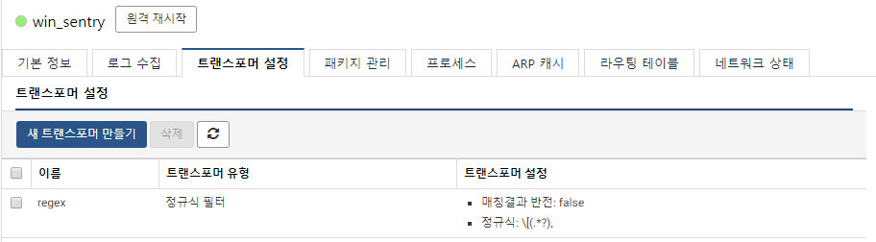
센트리 트랜스포머 생성
단계 1
새 트랜스포머 만들기 버튼을 클릭합니다.
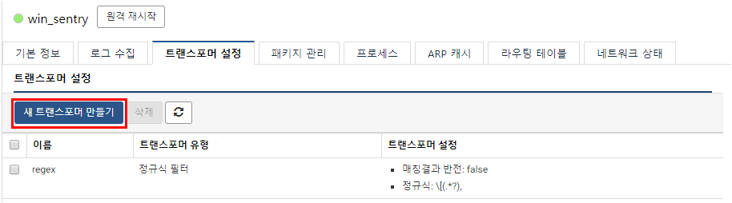
단계 2
센트리 트랜스포머 이름과 유형을 선택한 후 다음 버튼을 클릭합니다.
- 이름: 트랜스포머 이름을 입력합니다. 영문, 숫자, _ 문자로 이루어져야 합니다.
- 트랜스포머: 키/밸류 태그 유형과 정규식 필터 유형이 있습니다. 키/밸류 태그 유형은 원본 로그에 추가 키/밸류 태그가 포함되며 정규식 필터는 특정 정규표현식을 만족하거나 만족하지 못하는 로그만 수집합니다.
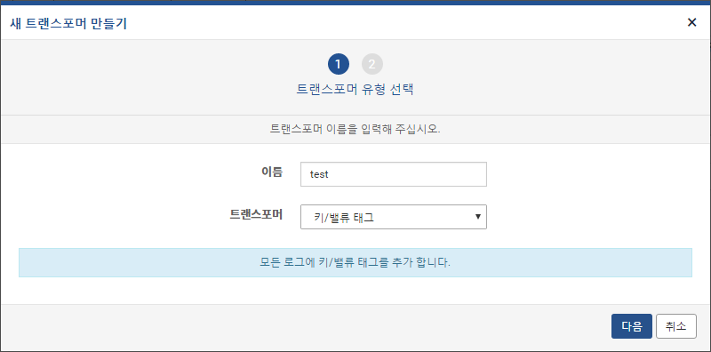
단계 3
트랜스포머 설정을 입력합니다. 입력 후 완료 버튼을 클릭해 생성을 완료합니다.
- 키/밸류 태그 유형의 경우 추가할 키/밸류 태그를 쉼표로 구분하여 입력합니다.
- 정규식 필터 유형의 경우 정규표현식과 해당 정규표현식을 만족시킨 로그를 수집할지 만족시키지 않는 로그를 수집할지를 설정합니다.
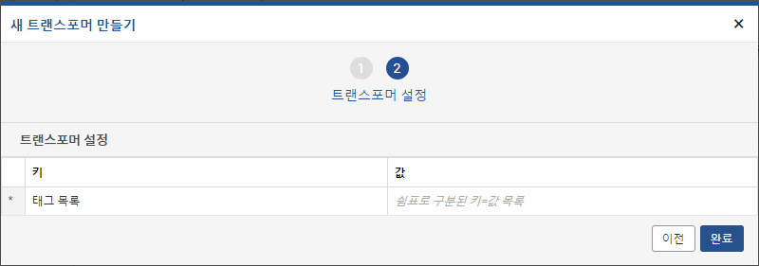
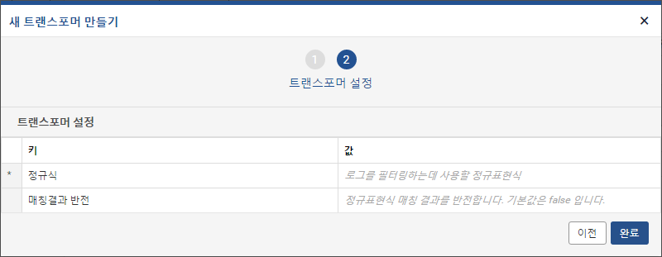
센트리 트랜스포머 삭제
단계 1
삭제할 트랜스포머를 선택합니다.
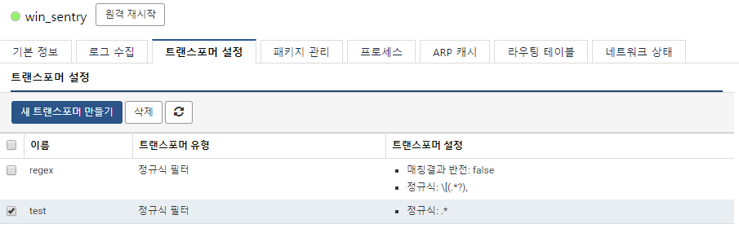
단계 2
삭제 버튼을 클릭합니다.
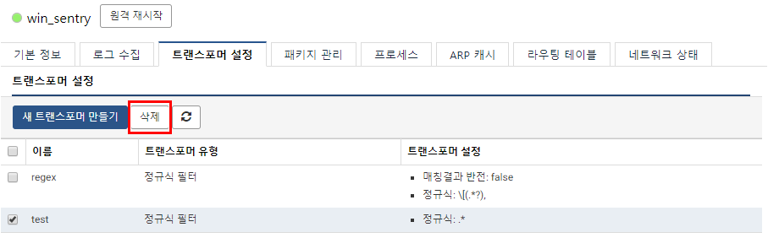
단계 3
센트리 트랜스포머 삭제 확인 창에서 삭제 버튼을 클릭합니다.
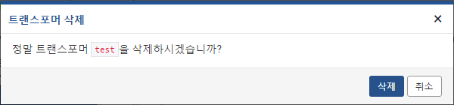
단계 4
센트리 트랜스포머 삭제가 완료되었습니다.
